Liste de fournitures pour les élèves de

Moyenne Section
Année 2025 – 2026

Merci d’apporter les fournitures le jour de la rentrée, dans un sac (type cabas de courses) que nous garderons à l’école et qui permettra de transporter les affaires à chaque vacances.

 1 cahier grand format 24 x 32 (96 p) petits carreaux (pas de couverture plastifiée, pas de spirale)

 1 protège-cahier transparent 24 x 32 AVEC RABATS (non coloré)

 6 feutres fins Velleda (Bleu et noir)

 10 tubes de colle

 1 trousse avec deux compartiments, marquée au nom de l’enfant contenant :

 18 crayons de couleur
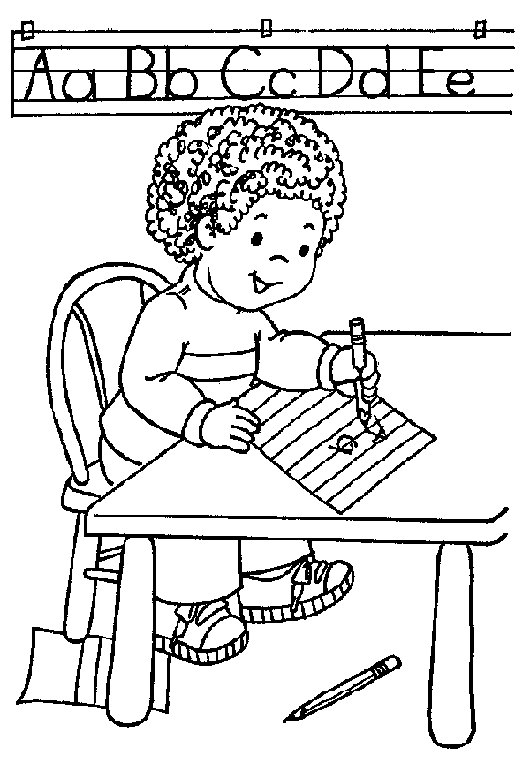
 12 feutres pointes moyennes

 1 pochette Canson 24 x 32 couleurs vives

 1 pochette Canson 24 x 32 blanc 180 gr

 1 ramette de papier feuilles blanches A4 (80 g)

 1 chemise plate plastifiée, 3 rabats, couleur bleue

 1 chemise plate plastifiée, 3 rabats, couleur rouge

 1 photo d’identité (à ramener dans une enveloppe le jour de la rentrée avec nom et prénom de l’enfant

 1 boîte de mouchoirs en papier

 1 rouleau de sopalin

 1 PETIT coussin PLAT pour le temps calme (Dimensions 36cm x 36cm environ)

Merci de bien vouloir indiquer le PRENOM de votre enfant sur le cahier, les pochettes ainsi que sur chaque feutre, feutre velleda, tube de colle et crayon de couleur.

Par ailleurs, votre enfant devra porter un tablier en coton avec ouverture devant toute la journée à mettre avant d’entrer en classe.

Cette année, nous vous proposons de venir déposer les fournitures de votre enfant à l’école.
Une permanence se déroulera le :

JEUDI 28 AOÛT DE 15H À 16H.

La réunion de parents pour les classes de maternelle aura lieu le VENDREDI 12 SEPTEMBRE à 18h dans la classe de votre enfant.

Je vous souhaite de bonnes vacances et vous donne rendez-vous en septembre !

Mme Corinne DEBRUYNE

